APÉNDICES

APENDICE A

COMPOSICIÓN QUÍMICA APROXIMADA DE LA CORVINA DE MAR (Cynoscion spp.)

FUENTE: FEDEXPOR (12)
Tabla de composición de los alimentos ecuatorianos (26)
Tabla de composición de alimentos para uso en América Latina (45)

APENDICE B
EJEMPLOS DE BROTES DE ENFERMEDADES RELACIONADOS CON ALIMENTOS CAUSADOS POR E. coli.
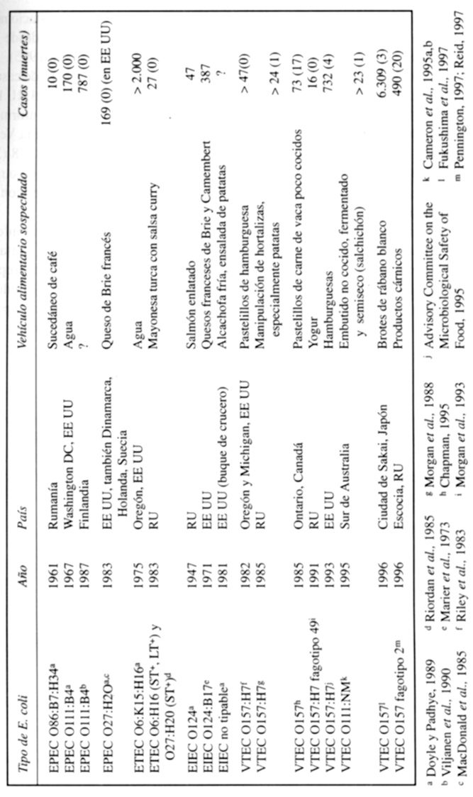

FUENTE: E. COLI (9).

APENDICE C
DOSIS INFECCIOSA DE PATÓGENOS TRANSMITIDOS POR ALIMENTOS

Organismo | Dosis Infecciosa  Aproximada (ufc)
Bacillus cereus | 10⁵ - 10¹¹
Campylobacter jejuni | 500
Clostridium perfringens | 10⁶ - 10¹⁰
Escherichia coli (tipos patogénicos) | 10⁶ - 10¹⁰
E. coli O157:H7 | 10¹ - 10³
Salmonella typhi | <10³ - 10⁹
Shigella species | 10⁴ - 10⁶
Vibrio cholerae | 10⁶

FUENTE: Manual para el Desarrollo e Implementación de un Plan de Análisis
de Peligros y Puntos Críticos de Control (30)

APENDICE D
PROPORCIÓN DE ÁCIDO NO DISOCIADO A
DIFERENTES VALORES DE pH

 | Valores de pH
Ácidos Orgánicos | 3 | 4 | 5 | 6 | 7
Acido acético | 98,5 | 84,5 | 34,9 | 5,1 | 0,54
Acido benzoico | 93,5 | 59,3 | 12,8 | 1,44 | 0,144
Acido cítrico | 53 | 18,9 | 0,41 | 0,006 | <0,001
Acido láctico | 86,6 | 39,2 | 6,05 | 0,64 | 0,064
Acido sórbico | 97,4 | 82 | 30 | 4,1 | 0,48

FUENTE: ECOLOGÍA MICROBIANA DE LOS ALIMENTOS 1 (21).

APENDICE E
LÍMITES DE PH QUE PERMITEN SE INICIE EL
CRECIMIENTO DE DIFERENTES BACTERIAS

FUENTE: ECOLOGÍA MICROBIANA DE LOS ALIMENTOS 1 (21).

APÉNDICE F

CUESTINARIO PARA LA EVALUACIÓN
DEL GRADO DE SATISFACCIÓN EN LA 1ERA
EVALUACIÓN SENSORAIL

Nombre: ______________________________________ Fecha:____________

Por favor pruebe las muestras que se le presentan y asígneles una calificación de acuerdo a su opinión con respecto al sabor de cada una de ellas siguiendo la tabla de calificación a su derecha.
Tabla de calificación
0 | no me gusta
1 | ni me gusta ni me disgusta
2 | me gusta
3 | me gusta mucho
Muestras | Calificación
562 | _____
963 | _____
812
----

GRACIAS

APÉNDICE G

CUESTINARIO PARA LA EVALUACIÓN
DEL GRADO DE SATISFACCIÓN EN LA 2DA
EVALUACIÓN SENSORAIL

Nombre: _________________________________ Fecha:____________

Por favor pruebe las muestras que se le presentan y asígneles una calificación de acuerdo a su opinión con respecto al sabor de cada una de ellas siguiendo la tabla de calificación a su derecha.

Tabla de calificación
0 | Me disgusta mucho
1 | Me disgusta un poco
2 | ni me gusta ni me disgusta
3 | Me gusta un poco
4 | Me gusta mucho
Muestras | Calificación
846 | _____
321 | _____
497
----

GRACIAS

APÉNDICE H

ESCALA HEDÓNICA DE NUEVE PUNTOS

Tabla de calificación
1 | me disgusta muchisimo
2 | me disgusta mucho
3 | me disgusta moderadamente
4 | me disgusta ligeramente
5 | ni me gusta ni me disgusta
6 | me gusta ligeramente
7 | me gusta moderadamente
8 | me gusta mucho
9 | me gusta muchísimo

FUENTE: La Evaluación Sensorial de los Alimentos en la teoría y la
práctica (3)
APÉNDICE I

FORMATO DE LA HOJA DE CALIFICACIÓN PARA LA
EVALUACIÓN DEL SABOR UTILIZANDO LA PRUEBA HEDÓNICA

Nombre:_________________________________ Fecha:____________

Producto: PESCADO ADOBADO

Pruebe las muestras de pescado adobado que se le presentan e indique,
según la escala, su opinión sobre el sabor de ellas

Marque con una X el renglón que corresponda
a la calificación para cada muestra.

 |  | MUESTRAS
ESCALA | 728 |  | 954 | 183 | 560 | 682 | 359
 | ____ |  | ____ | ____ | ____ | ____ | ____
Me gusta muchísimo | ____ |  | ____ | ____ | ____ | ____ | ____
Me gusta mucho | ____ |  | ____ | ____ | ____ | ____ | ____
Me gusta moderadamente | ____ |  | ____ | ____ | ____ | ____ | ____
Me gusta ligeramente | ____ |  | ____ | ____ | ____ | ____ | ____
Ni me gusta ni me disgusta | ____ |  | ____ | ____ | ____ | ____ | ____
 | ____ |  | ____ | ____ | ____ | ____ | ____
Me disgusta ligeramente | ____ |  | ____ | ____ | ____ | ____ | ____
Me disgusta moderadamente | ____ |  | ____ | ____ | ____ | ____ | ____
Me disgusta mucho | ____ |  | ____ | ____ | ____ | ____ | ____
Me disgusta muchísimo |  |  | ____ | ____ | ____ | ____ | ____

Comentarios:

__________________________________________________________
__________________________________________________________
__________________________________________________________
__________________________________________________________

MUCHAS GRACIAS
APÉNDICE J

EJEMPLO DEL CÁLCULO DE LA ACTIVIDAD DE AGUA POR MEDIO DE LA ECUACIÓN DE GROVER PARA EL FILETE CON EL TRATAMIENTO 1

BALANCE DE MATERIA - TRATAMIENTO 1
 | Inicial |  | Final
 | gramos | % | gramos | %
peso total | 250,11 | 100 | 239,39 | 100
agua | 197,41 | 78,93 | 180,61 | 75,44
proteina | 48,596 | 19,43 | 48,60 | 20,30
grasa | 1 | 0,4 | 1,00 | 0,42
sal | 0,939 | 0,39 | 5,89 | 2,46
azúcar | 0 | 0 | 2,00 | 0,84
ácido | 0 | 0 | 1,30 | 0,54

VALORES DE E_{i} PARA LA ECUACIÓN DE GROVER*
Componentes | Ei
Sacarosa | 1
Lactosa | 1
Proteina | 1,3
Almidones | 0,8
Gomas | 0,8
Ácidos | 2,5
Sales  Grasa | 9  0
* Labuza T. (31)

Ecuación de Grover: Aw*100 = 104 - 10Eº + 0.45 (Eº)²

 | % | mi | Ei | Ei/mi
AGUA | 75,444 | X | X | X
PROTEINA | 20,300 | 3,716 | 1,3 | 0,350
GRASA | 0,418 | 180,526 | 0 | 0,000
SAL | 2,460 | 30,668 | 9 | 0,293
AZUCAR | 0,835 | 90,352 | 1 | 0,011
ACIDOS | 0,543 | 138,939 | 2,5 | 0,018
 | 100 |  |  | 0,672
a_{w} = | 0,9748

APÉNDICE K

NIVELES MÍNIMOS APROXIMADOS DE ACTIVIDAD DE AGUA
PARA EL CRECIMIENTO DE ALGUNOS MICROORGANISMOS PATÓGENOS Y CAUSANTE DEL DETERIORO

Microorganismo | a_{w} mínima aproximada para el crecimiento
Pseudomonas fluorescens | 0,97
Aeromonas hydrophila | 0,97
Clostridium perfringens | 0,96
Salmonellae | 0,95
Escherichia coli | 0,95
Vibrio parahaemolyticus | 0,95
Clostridium botulinum tipo A | 0,94
Bacillus cereus | 0,93
Listeria monocytogenes | 0,92
Staphylococcus aureus (aerobic) | 0,86

FUENTE: Leistner, L.; Hurdle Technologies. Combination Treatments for
Food Stability, Safety and Quality (34)

APÉNDICE L

LIMITE DE PH PARA EL CRECIMIENTO
DE ALGUNOS MICROORGANISMOS PATÓGENOS
Y CAUSANTE DEL DETERIORO

Microorganismo | Límite de pH que permite el crecimiento
Bacillus cereus | 5
Clostridium perfringens | 5
Vibrio parahaemolyticus | 4,8
Clostridium botulinum | 4,6
Escherichia coli | 4,4
Listeria monocytogenes | 4,3
Yersinia enterocolitica | 4,2
Staphylococcus aureus (aerobic) | 4

FUENTE: Leistner, L.; Hurdle Technologies. Combination Treatments
for Food Stability, Safety and Quality (34)

APENDICE M

TABLA CON LOS DATOS DE LAS PREDICCONES DEL CRECIMIENTO DE E. COLI EN EL MODELO GROWTH PREDICTOR AL USAR LOS PARÁMETROS Temperatura, pH y a_{w}

DATOS DEL GROWTH PREDICTOR
Tiempo (hr) | Log 10 (ufc/g)
Tiempo (hr) | Tratamiento 1 | Tratamiento 2 | Tratamiento 3 | Tratamiento 4 | FCST
0 | 3,29 | 2,90 | 3,95 | 3,22 | 4,55
1,58 | 3,33 | 2,92 | 3,98 | 3,26 | 4,69
5,13 | 3,66 | 3,08 | 4,18 | 3,58 | 6,12
9,63 | 4,69 | 3,64 | 4,88 | 4,60 | 8,32
21,55 | 7,86 | 5,96 | 7,48 | 7,76 | 8,70

CURVAS PREDICTIVAS DEL CRECIMIENTO DE E. COLI AL USAR LOS PARÁMETROS Temperatura, pH y a_{w} EN EL MODELO GROWTH PREDICTOR

APENDICE N

TABLA CON LOS DATOS DE LAS PREDICCONES DE CRECIMIENTO DE E. COLI EN EL MODELO GROWTH PREDICTOR AL USAR LOS PARÁMETROS Temperatura, pH y %NaCl
DATOS DEL GROWTH PREDICTOR
Tiempo (hr) | Log 10 (ufc/g)
Tiempo (hr) | Tratamiento 1 | Tratamiento 2 | Tratamiento 3 | Tratamiento 4 | FCST
0 | 3,29 | 2,90 | 3,95 | 3,22 | 4,55
1,58 | 3,39 | 2,98 | 4,06 | 3,34 | 4,69
5,13 | 4,51 | 3,86 | 5,28 | 4,77 | 6,29
9,63 | 6,65 | 5,73 | 7,51 | 7,20 | 8,51
21,55 | 8,69 | 8,68 | 8,70 | 8,70 | 8,70

CURVAS PREDICTIVAS DEL CRECIMIENTO DE E. COLI AL USAR LOS PARÁMETROS Temperatura, pH y %NaCl EN EL MODELO GROWTH PREDICTOR

APENDICE O

TABLA CON LOS DATOS DE LAS PREDICCONES DEL CRECIMIENTO DE E. COLI EN EL MODELO PATHOGEN MODELING PROGRAM AL USAR LOS PARÁMETROS Temperatura, pH y a_{w}

DATOS DEL PATHOGEN MODELING PROGRAM
Tiempo (hr) | Log 10 (ufc/g)
Tiempo (hr) | Tratamiento 1 | Tratamiento 2 | Tratamiento 3 | Tratamiento 4 | FCST
0 | 3,29 | 2,90 | 3,95 | 3,22 | 4,51
1,58 | 3,29 | 3,00 | 3,95 | 3,23 | 4,70
5,13 | 3,31 | 3,01 | 3,95 | 3,28 | 6,92
9,63 | 3,45 | 3,08 | 4,03 | 3,60 | 8,92
21,55 | 5,37 | 4,50 | 5,98 | 6,22 | -

CURVAS PREDICTIVAS DEL CRECIMIENTO DE E. COLI AL USAR LOS PARÁMETROS Temperatura, pH y a_{w} EN EL MODELO PATHOGEN MODELING PROGRAM

APENDICE P

TABLA CON DATOS DE LAS PREDICCONES DEL CRECIMIENTO DE E. COLI EN EL MODELO PATHOGEN MODELING PROGRAM AL USAR LOS PARÁMETROS Temperatura, pH y %NaCl

DATOS DEL PMP
Tiempo (hr) | Log 10 (ufc/g)
Tiempo (hr) | Tratamiento 1 | Tratamiento 2 | Tratamiento 3 | Tratamiento 4 | Blanco
0 | 3,29 | 3,03 | 3,95 | 3,23 | 4,55
1,58 | 3,37 | 3,12 | 4,00 | 3,34 | 4,77
5,13 | 3,81 | 3,73 | 4,49 | 4,14 | 7,00
9,63 | 5,13 | 5,34 | 6,05 | 6,08 | 8,94
21,55 | 8,41 | 8,62 | 8,93 | 8,97 | -

CURVAS PREDICTIVAS DEL CRECIMIENTO DE E. COLI AL USAR LOS PARÁMETROS Temperatura, pH y %NaCl EN EL MODELO PATHOGEN MODELING PROGRAM

APENDICE Q

CURVAS PREDICHAS CON LOS MODELOS GP Y PMP Y CURVA REAL DEL CRECIMIENTO DE E. COLI AL USAR LOS PARÁMETROS Temperatura, pH y a_{w} (TRATAMIENTO 1)

APENDICE R

CURVAS PREDICHAS CON LOS MODELOS GP Y PMP Y CURVA REAL DEL CRECIMIENTO DE E. COLI AL USAR LOS PARÁMETROS Temperatura, pH y %NaCl (TRATAMIENTO 1)

